INFORMACJA O SYTUACJI NA LOKALNYM RYNKU PRACY W POWIECIE DĄBROWSKIM WEDŁUG STANU
NA KONIEC MAJA 2021 ROKU

Poziom bezrobocia
Na koniec maja 2021 roku w Powiatowym Urzędzie Pracy w Dąbrowie Tarnowskiej zarejestrowanych osób bezrobotnych było 2513. To o 102 osoby mniej niż na koniec analogicznego roku poprzedniego, co oznacza 3,9 procentowy spadek bezrobocia rok do roku. W stosunku do poprzedniego miesiąca bezrobocie spadło o 3,4 punktu procentowego (spadek o 89 osób).
Wykres 1. Bezrobocie w powiecie dąbrowskim w latach 2020 - 2021

Z ogółu zarejestrowanych bezrobotnych na koniec maja 2021 roku stanowiły:
- 85,2% osoby bezrobotne bez prawa do zasiłku (2140 osób),
- 87,2% osoby poprzednio pracujące (2192 osoby),
- 74,8% osoby zamieszkałe na wsi (1880 osób),
- 56,1% kobiety (1409 osób),
- 59,1% osoby długotrwale bezrobotne (1485 osób),
- 33,2% osoby bez kwalifikacji zawodowych (834 osoby).

Stopa bezrobocia
Na koniec kwietnia 2021 r. stopa bezrobocia przedstawiała się następująco:
Tabela 1. Stopa bezrobocia
Stopa bezrobocia  KWIECIEŃ 2021 | porównanie do  poprzedniego roku | porównanie do  poprzedniego miesiąca
powiat dąbrowski – 11,0% | + 0,2% | - 0,2%
województwo małopolskie – 5,4% | + 0,7% | - 0,1%
Polska – 6,3% | + 0,5% | - 0,1%

Rysunek 1. Stopa bezrobocia według powiatów województwa małopolskiego
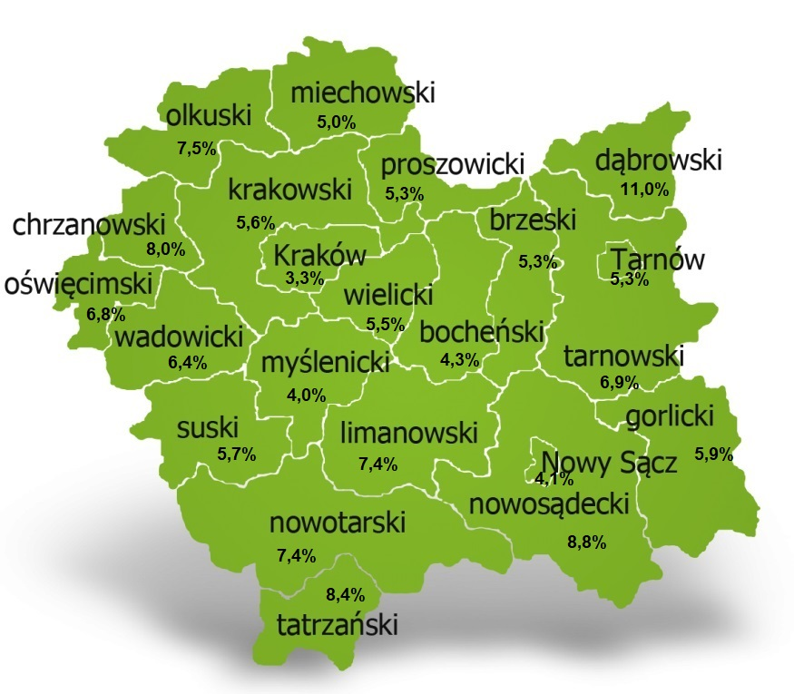
Na koniec kwietnia 2021 r. spośród 22 powiatów województwa małopolskiego stopa bezrobocia w powiecie dąbrowskim osiągnęła największą wartość 11,0 punków procentowych.

Przepływy bezrobotnych w rejestrach
Na kształt poziomu bezrobocia ma wpływ wielkość i dynamika zmian w napływie i odpływie z bezrobocia. W miesiącu maju 2021 r. zarejestrowano 234 osoby bezrobotne oraz wyrejestrowano 323 osoby. Oznacza to, że saldo napływu było ujemne. Spośród zarejestrowanych 3 osoby zostały zwolnione z przyczyn leżących po stronie pracodawcy (przed rokiem było to 8 osób), zaś 63 osoby dotychczas nie pracowało. Natomiast z pośród osób wyłączonych 181 podjęło pracę (w tym 110 osób pracę niesubsydiowaną).
Wykres 2.Napływ i odpływ bezrobocia w powiecie dąbrowskim

Tabela 2. Wyłączenia z ewidencji według przyczyn
Główne powody wyłączenia z ewidencji |  |  | Maj 2021
 |  |  | Liczba | Udział
podjęcia pracy |  |  | 181 | 56,0%
w tym | niesubsydiowanej |  | 110 | 34,1%
 | subsydiowanej |  | 71 | 22,0%
 | w tym | prac interwencyjnych | 24 | 7,4%
 |  | robót publicznych | 18 | 5,6%
 |  | podjęcia działalności gospodarczej | 8 | 2,5%
 |  | w ramach refundacji kosztów zatrudnienia bezrobotnego | 13 | 4,0%
 |  | w ramach bonu na zasiedlenie | 8 | 2,5%
 |  | dofinansowania wynagrodzenia skierowanego bezrobotnego powyżej 50 roku życia | 0 | 0,0%
rozpoczęcie szkolenia |  |  | 27 | 8,4%
rozpoczęcie stażu |  |  | 32 | 9,9%
rozpoczęcie prac społecznie użytecznych |  |  | 3 | 0,9%
niepotwierdzenia gotowości do podjęcia pracy |  |  | 10 | 3,1%
dobrowolnej rezygnacji ze statusu bezrobotnego |  |  | 45 | 13,9%

Ofert pracy
W miesiącu maju 2021 r. Powiatowy Urząd Pracy w Dąbrowie Tarnowskiej miał w dyspozycji 145 miejsc pracy i miejsca aktywizacji zawodowej. Liczba zgłoszonych ofert pracy w porównaniu do poprzedniego miesiąca była większa o 17 miejsc pracy. W stosunku do analogicznego roku poprzedniego liczba miejsc pracy i miejsc aktywizacji zawodowej była większa o 54 miejsca pracy. W miesiącu maju 2021 roku miejsca pracy subsydiowanej stanowiły 68,3% wszystkich ofert (99 miejsc pracy).
Tabela 3. Miejsca pracy i miejsca aktywizacji zawodowej
Wyszczególnienie |  | maj  2020  (a) | maj  2021  (b) | różnica w liczbach  (b-a)
Miejsca pracy i miejsca aktywizacji zawodowej |  | 91 | 145 | + 54
w tym | subsydiowane | 59 | 99 | + 40
 | niesubsydiowane | 32 | 46 | + 14
Wykres 3. Miejsca pracy i miejsca aktywizacji zawodowej 2021 roku

Struktura bezrobotnych
Na koniec maja wśród bezrobotnych najliczniejsza grupa legitymowała się wykształceniem zasadniczym zawodowym (34,1%) oraz policealnym i średnim zawodowym (21,2%). Osoby w wieku produkcyjnym mobilnym (18-44 lata) stanowiły 75,0% zarejestrowanych. Znaczna część osób posiadała niewielkie doświadczenie zawodowe liczone stażem pracy do 5 lat (20,3% bezrobotnych posiadało staż pracy do 1 roku, a 34,1% od 1 do 5 lat). Bezrobotni bez stażu stanowili 12,8% zarejestrowanych osób bezrobotnych.

Tabela 4. Struktura bezrobotnych według wykształcenia
Poziom wykształcenia | maj 2021 r.
 | Liczba | Udział %
wyższe | 303 | 12,1%
policealne i średnie zawodowe | 532 | 21,2%
średnie ogólnokształcące | 337 | 13,4%
zasadnicze zawodowe | 857 | 34,1%
gimnazjalne i poniżej | 484 | 19,3%
RAZEM | 2513 | 100%

Tabela 5. Struktura bezrobotnych według wieku
Wiek | maj 2021 r.
 | Liczba | Udział %
18-24 | 477 | 19,0%
25-34 | 831 | 33,1%
35-44 | 575 | 22,9%
45-54 | 353 | 14,0%
55-59 | 169 | 6,7%
60 lat i więcej | 108 | 4,3%
RAZEM | 2513 | 100%

Tabela 6. Struktura bezrobotnych według stażu pracy
Staż pracy ogółem | maj 2021 r.
 | Liczba | Udział %
do 1 roku | 511 | 20,3%
1-5 | 857 | 34,1%
5-10 | 396 | 15,8%
10-20 | 274 | 10,9%
20-30 | 115 | 4,6%
30 lat i więcej | 39 | 1,6%
bez stażu | 321 | 12,8%
RAZEM | 2513 | 100%

Tabela 7. Struktura bezrobotnych według czasu pozostawania bez pracy
Czas pozostawania bez pracy w miesiącach | maj 2021 r.
 | Liczba | Udział %
do 1 | 201 | 8,0%
1-3 | 277 | 11,0%
3-6 | 309 | 12,3%
6-12 | 462 | 18,4%
12-24 | 549 | 21,8%
powyżej 24 | 715 | 28,5%
RAZEM | 2513 | 100%

Osoby w szczególnej sytuacji na rynku pracy
Na koniec maja spośród osób będących w szczególnej sytuacji na rynku pracy najliczniejszą grupę stanowili długotrwale bezrobotni – 59,1% ogółu (1485 osób). Bezrobotni do 30 roku życia stanowili 37,0% (931 osób), a powyżej 50 roku życia 17,8% (448 osób). Wśród osób bezrobotnych będących w szczególnej sytuacji znaczny był także udział osób sprawujących opiekę na co najmniej jednym dzieckiem do 6 roku życia – 25,1% (631 osób). Osoby bezrobotne niepełnosprawne stanowiły 3,7% (94 osoby).
Wykres 4. Bezrobotni w szczególnej sytuacji na rynku pracy

Kobiety
Według stanu na koniec maja 2021 r. zarejestrowanych było kobiet 1409, co stanowi 56,1% ogółu bezrobotnych. Liczba bezrobotnych kobiet spadła o 20 osób. W miesiącu maju 2021 r. zarejestrowano 106 kobiet, co stanowi 45,3% ogółu nowo zarejestrowanych, a wyłączono z ewidencji 126 kobiet, co stanowi 39,0% ogółu wyłączonych. Liczba kobiet bez prawa do zasiłku 1220 tj. 48,5% ogółu bezrobotnych.

Bezrobocie w gminach na terenie powiatu dąbrowskiego.
Na terenie powiatu dąbrowskiego występuje duże przestrzenne zróżnicowanie natężenia poziomu bezrobocia. Poniższy wykres przedstawia zróżnicowanie zarejestrowanych osób bezrobotnych według miejsca zamieszkania z podziałem na poszczególne gminy.
Wykres 5. Bezrobocie w gminach powiatu dąbrowskiego

W ogólnej liczbie zarejestrowanych udział w poszczególnych samorządach jest różny. Według stanu koniec maja 2021 r. najwięcej zarejestrowanych osób bezrobotnych pochodzi z terenów miasta i gminy Dąbrowa Tarnowska – 893 (35,5%) oraz miasta i gminy Szczucin – 685 osób (27,3% ogółu bezrobotnych). Najmniej zaś gminy: Bolesław – 61 osób (2,4%) oraz Gręboszów – 87 osób (3,5% ogółu bezrobotnych).

Poszukujący pracy
Poza ogólną liczbą bezrobotnych Powiatowy Urząd Pracy obsługuje jeszcze osoby, które są ewidencjonowane jako poszukujące pracy. Na koniec maja 2021 roku w PUP w Dąbrowie Tarnowskiej, jako poszukujący pracy zarejestrowanych było 25 osób (w tym kobiet 15). Spośród, których 11 osób to niepełnosprawni niepozostający w zatrudnieniu.

Napływ cudzoziemców do powiatu dąbrowskiego
W miesiącu maju 2021 r. Powiatowy Urząd Pracy w Dąbrowie Tarnowskiej zarejestrował jedno oświadczenie o zamiarze powierzenia wykonywania pracy cudzoziemcowi – Obywatelowi Republiki Armenii, Republiki Białorusi, Republiki Gruzji, Republiki Mołdawii, Federacji Rosyjskiej lub Ukrainy. Ponadto do urzędu wpłynęło
36 wniosków o wydanie zezwolenia na pracę sezonową cudzoziemców. W miesiącu maju 2021 roku wydano 5 zezwoleń na pracę sezonową.
Wykres 6. Napływ cudzoziemców do powiatu dąbrowskiego w 2021 r.

Bezrobocie w powiecie dąbrowskim w 2021 roku
Miesiąc | Liczba bezrobotnych ogółem | Liczba bezrobotnych kobiet | Napływ | Odpływ | Liczba ofert pracy | Stopa bezrobocia  (w %)
styczeń | 2713 | 1468 | 259 | 164 | 52 | 11,4%
Luty | 2770 | 1496 | 251 | 194 | 96 | 11,6%
Marzec | 2673 | 1451 | 284 | 381 | 176 | 11,2%
Kwiecień | 2602 | 1429 | 208 | 279 | 128 | 11,0%
Maj | 2513 | 1409 | 234 | 323 | 145
Czerwiec
Lipiec
Sierpień
Wrzesień
Październik
Listopad
Grudzień

